宅地计划供应达625万㎡创近年新高，人才公寓、共有产权住房用地在列
——广州2018年供地计划解读

前言
近日，广州市国规委公布《广州市2018年建设用地供应计划》（下简称《计划》），其中涉及147宗商住商服用地，占地面积合计898万㎡；关于本次计划整体供应、各区情况以及重点关注领域，广州中原研究发展部将为大家带来详尽解读。
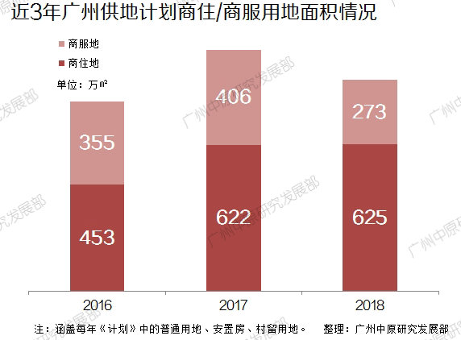

商住用地部分：

整体情况：与《5年计划》每年供应475万㎡用地契合
根据《计划》显示，2018年将供应82宗，共计625万㎡商住（含住）用地，剔除回迁、安置房后剩余68宗共计475万㎡用地，刚好与2017年出台的《2017-2021年住宅用地供应计划》相吻合，可见官方对于加大用地供应量的践行，同时有利于稳定土地、房地产市场。
在475万㎡商住用地中，涵盖已签约旧村（厂）改造以及可进行公开“招拍挂”的用地。根据广州中原研究发展部整理发现，已签约改造旧村（厂）部分共13宗合计106万㎡。预计剩余可进行公开招拍挂的用地55宗共计369万㎡（其中包含人才公寓2宗合计3.8万㎡，共有产权住房1宗合计7.3万㎡）。
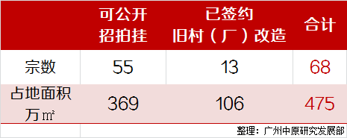
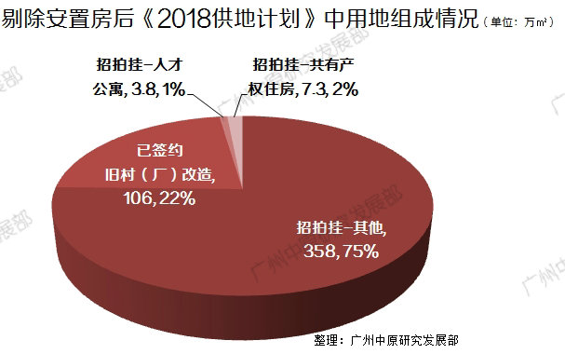
回顾广州近3年商住用地供应情况，假如今年公开招拍挂供地量可达369万㎡，则同比增加25%，将成为近年宅地供应的峰值。
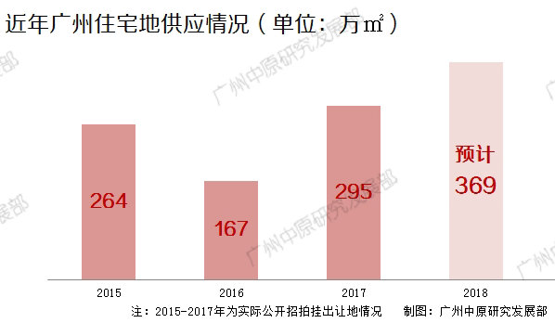

各区情况：增城可挂牌88.8万㎡，南沙紧随其后
仅计算可进行公开招拍挂的55宗共计369万㎡用地， “东大仓”增城将成为2018年招拍挂第一供地大区，预计将供应12宗共计88.8万㎡，其涵盖已出让的富士康科技小镇3宗共计36万㎡用地，剩余可供应用地主要集中在朱村、荔城以及中新镇，共9宗53万㎡。
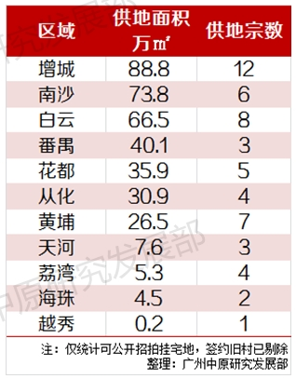
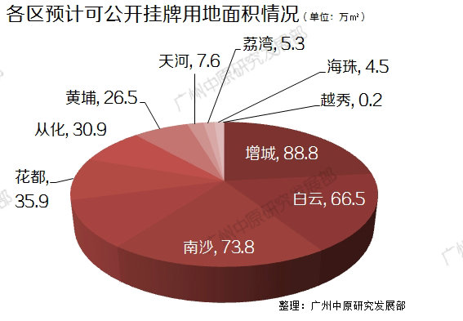
中心区供地第一大区为白云，由于该区近年“三旧改造”力度加大，因此可挂牌供应大量旧厂改造地块，该区预计将推出8宗共计66万㎡用地，主要集中在石井、三元里、白云北；
广州中原研究发展部认为，未来白云区供地潜力仍然较大，包括目前正在积极推进的白云湖、空港区片区，预计未来2-3年白云区仍然为中心区供地主力。但另一方面，以往保持小量供地的白云新城今年无供应计划，意味着这一高端板块一手资源将日趋稀缺。
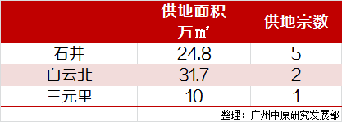
“南部双子”南沙、番禺预计分别可供应73.8万㎡、40.1万㎡用地，其供应用地均具有“开荒拓展”特征，南沙主要供地集中在灵山岛、万顷沙、东涌、黄阁，其中万顷沙保税港居住用地面积达26万㎡，加上其公布的36万㎡商服部分，将形成体量达62万㎡的产业城。
另一方面值得关注的是黄埔区，该区预计可挂牌的地块仅7宗合计26.5万㎡，同比去年实际挂牌情况下跌14%，该区宅地挂牌量减少趋势明显。
与此同时，其越来越依赖签约旧村（厂）改造项目供地，《计划》中显示的旧村（厂）改造项目有7个累计可供应65.2万㎡用地，为全市旧村改造供地力度最大的区域。
假如将旧改、挂牌用地累计，黄埔区总供地面积达91.7万㎡，为总体供应宅地面积最大的单区。
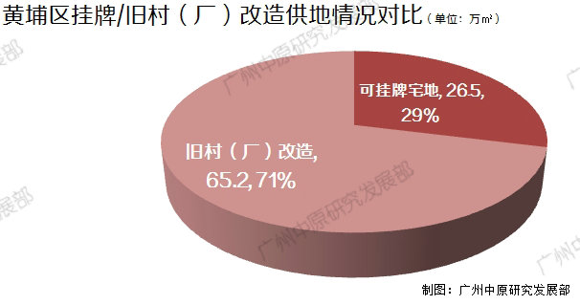
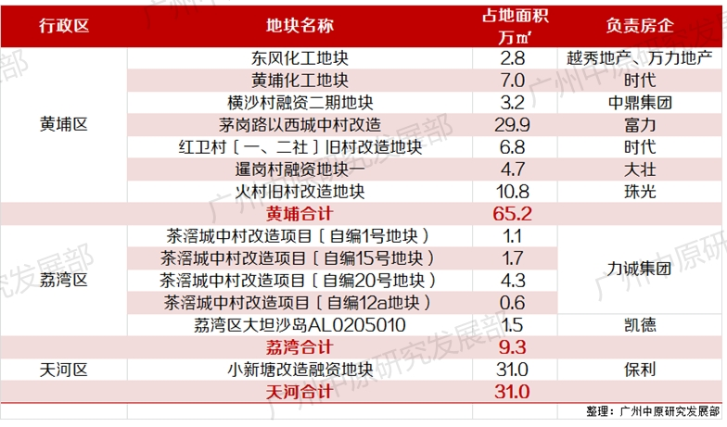

老城区高端板块：关注天河东、芳村新隆沙
今年老城区高端板块供地较集中的区域为天河、荔湾，其中天河供地量达7.7万㎡，均集中在汇景、奥体一带，其中汇景新城E3AT050747地块面积达4.7万㎡，假如推出市场其出让结果预计将对中心区一、二手高端市场产生深远影响。
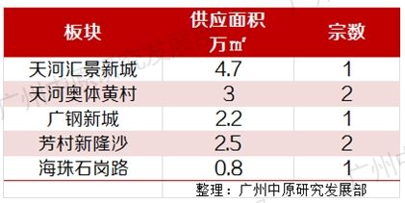
荔湾区除广钢新城1宗用地外，新隆沙将供应2宗共计2.5万㎡用地，假如顺利推出将是该片区近5年来首次供应宅地，同时意味着片区更新改造将提速，由于新隆沙具有白鹅潭优质江景、地铁通勤等特色，具备发展成为继广钢后芳村又一重要高端商住区。
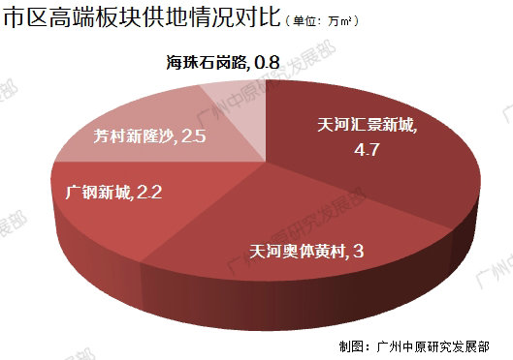

“花式”供地：服务专业小镇、产城发展，共有产权首次出现
本次《计划》中出现多宗服务专业小镇、产城发展的用地，包括花都湖用地、万顷沙保税港用地、朱村富士康科技小镇用地以及番禺化龙镇生态小镇用地。广州中原研究发展部认为，今年《计划》首次明确利用商住地支持产业发展，可以看出官方对于产业、相关高精尖人才引进的力度。
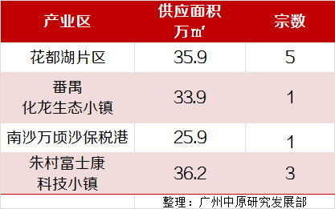
另一方面，为支持租赁，今年《计划》将供应位于长岭居2宗人才公寓用地，总面积达3.8万㎡；此外，南沙黄阁镇供应一宗共有产权用地，其面积达7.3万㎡，其具体出让方式、出让结果同样值得关注。
广州中原研究发展部认为，从今年出现供地“花式”来看，未来宅地同样可肩负招商引资、刺激产业发展的作用；另一方面，为避免楼价、住房引发的问题“误伤”人才流入，预计未来由“房企+定向企业”、指定住宅销售对象等“产城地”供应的模型将越来越普遍，同时人才公寓、共有产权住房将会成为重要的补充。

全市各区宅地供应热点地图
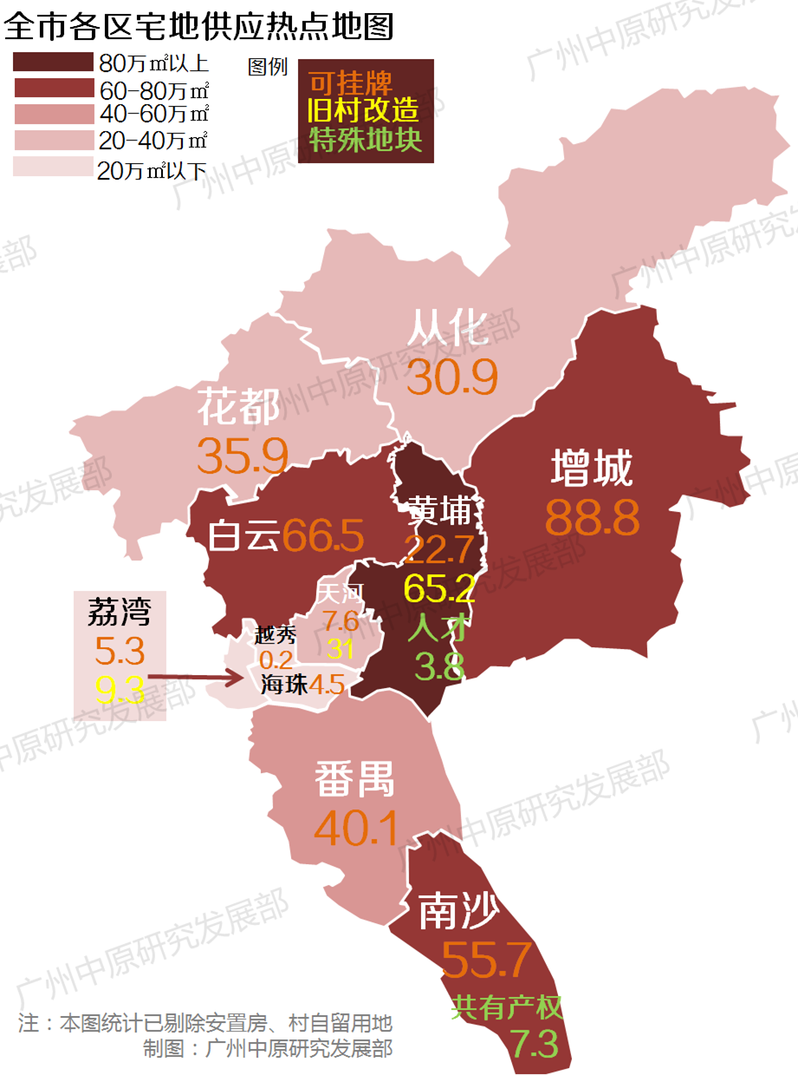

商服用地

整体情况：可供应248万㎡用地，预计将循序渐进推出
剔除村留用地，针对商服用地《计划》中公示了55宗共计248万㎡用地。
但按照过去3年广州实际商服地挂牌供应维持在70万㎡/年的标准来看，预计循序渐进、分批供应的可能性较大。
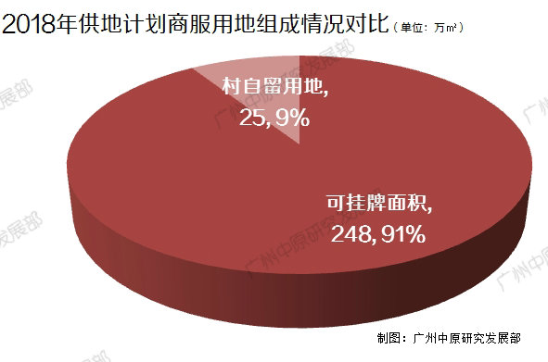

各区情况：白云、黄埔、南沙成商服地“大户”
从各区供地情况来看，白云、黄埔、南沙分别供应65.2万㎡、64.4万㎡、52万㎡，为全市供地量较大的区域，根据广州中原研究发展部整理发现，上述区域供应主要为契合区内重要产业项目，如白云广州航空产业基地一期占地面积达62万㎡、黄埔知识城玉兰大道北地块二达42万㎡、南沙万顷沙保税港地块达36万㎡，未来将迎来哪些“大咖”进驻，我们拭目以待。
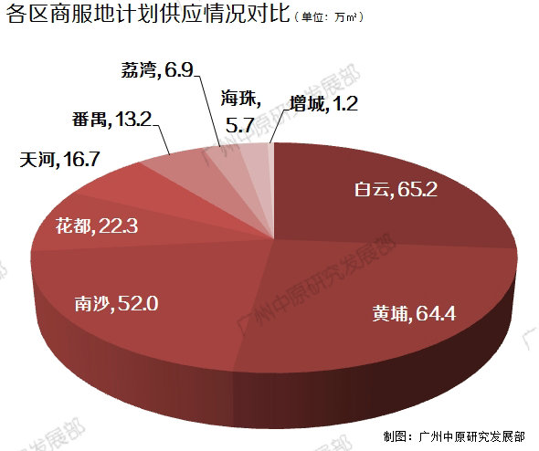

关注热点板块：大学城中轴线、新隆沙等积极发力招商引资
今年《计划》中，除传统琶洲、金融城两大商服区保持一定量供应外，首次大规模推地的“大学城中轴线”板块可供应5宗累计7万㎡商务金融用地，从以往大学城规划来看，其定位基本围绕“科技、创新”等方向发展，本次提出北区发展商务金融业，未来实际发展情况有待观察。
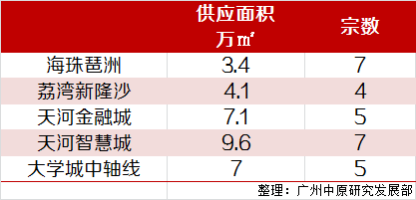
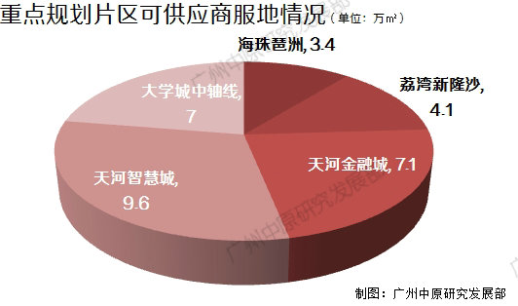
另一方面，芳村新隆沙预计可供应4宗共计4.1万㎡商服地，2018年广州市政府工作报告提出“要重点抓好白鹅潭产业金融服务创新区的建设”，作为白鹅潭片区的重要组成部分，新隆沙旧改推进、招商引资力度提高将为其发展腾出空间。
此外，天河智慧城今年预计可供应7宗累计9.6万㎡用地，力度之大近年罕见，由此可见各区为引导新兴产业落地“各显神通”。
广州中原研究发展部认为，由于智慧城发展历史相对较长，目前已有中国移动南方基地、在建的网易总部等优质企业落户，加上临近市中心，为不少互联网、创业公司所青睐，其发展前景可观。

全市各区商服地供应地图
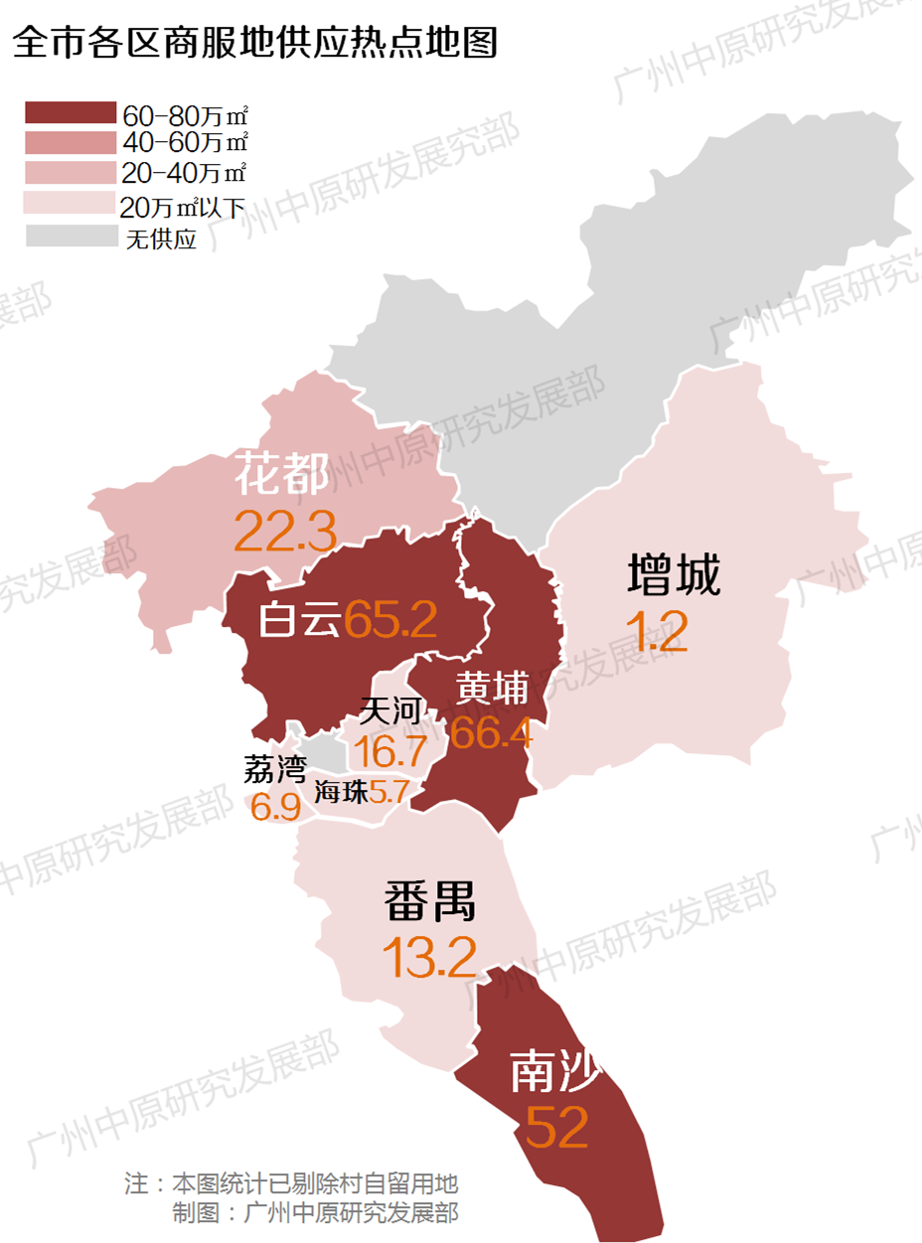
广州中原研究发展部
2018-04-17

